**- TUẦN: 22**

**- TIẾT: 4**

**- NGÀY SOẠN: 15/01/2021**

**- NGÀY DẠY: 01/02/2021 - 06/01/2021**

**Bài 4: Vẽ trang trí**

**TẠO DÁNG VÀ TRANG TRÍ TÚI XÁCH**

**I/ MỤC TIÊU BÀI HỌC**

- Học sinh hiểu về tạo dáng và trang trí ứng dụng cho đồ vật.

- Học sinh biết cách tạo dáng và trang trí được một túi xách theo ý thích.

- Học sinh quý trọng, giữ gìn những sản phẩm, thành quả lao động của người dân.

**II/ CHUẨN BỊ**

**1/ Đồ dùng dạy học**

**♦ Giáo viên:**

- Sưu tầm hình, ảnh về các kiểu dáng túi xách.

- Trình tự các bước vẽ.

**♦ Học sinh**

- Sưu tầm hình, ảnh về các kiểu dáng túi xách.

- Giấy vẽ, bút chì, màu sáp, bút lông màu, màu kim tuyến,...

- Tập, sách giáo khoa.

**III/ TIẾN TRÌNH DẠY HỌC**

**1/ Kiểm tra bài cũ**

- HS nhắc lại tên bài đã học ở tiết trước

- HS nhắc lại các bước của bài vẽ tĩnh vật màu.

**2/ Nội dung ghi bài**

**I/ QUAN SÁT, NHẬN XÉT**

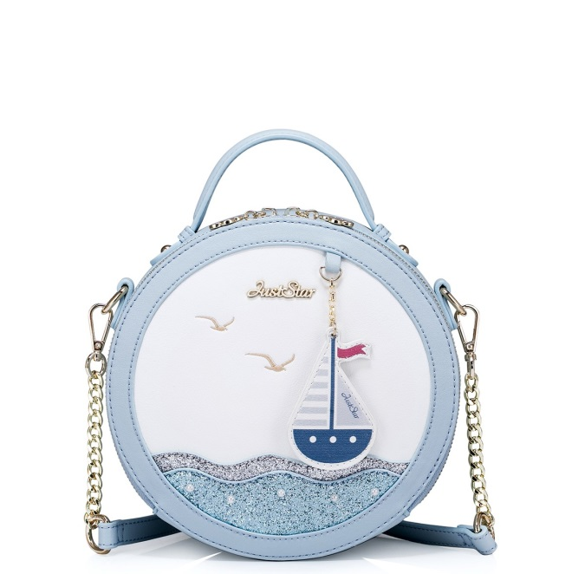- Kiểu dáng đa dạng: vuông, tròn, chữ nhật, bán nguyệt,...

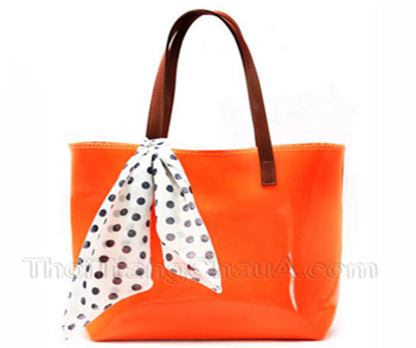

**Hình vuông Hình tròn**





**Hình chữ nhật Hình thang**

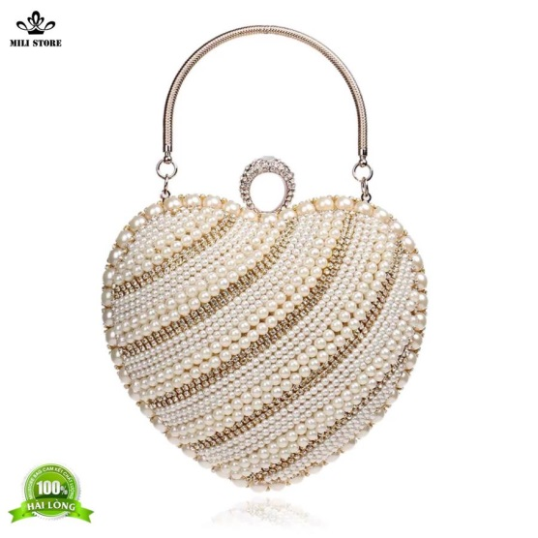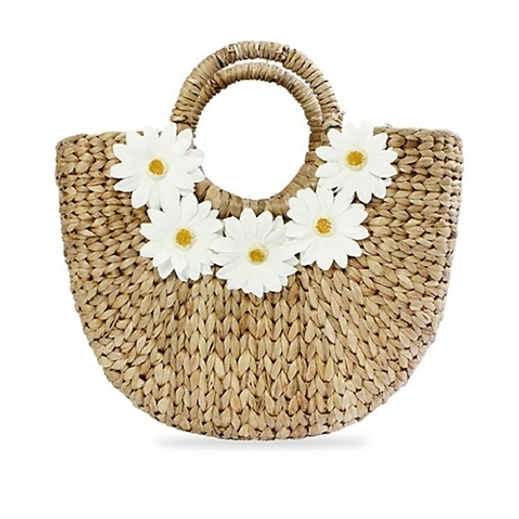

**Hình bán nguyệt Hình tim**

- Chất liệu: da,vải , len, hạt cườm, .....

- Họa tiết: hoa, lá, chữ, thổ cẩm, phong cảnh, mảng hình học,..

**II/ CÁCH TẠO DÁNG VÀ TRANG TRÍ**

**1/ Cách tạo dáng**

- Bước 1: Phác khung hình, kẻ đường trục

- Bước 2: Tìm tỉ lệ các bộ phận ( nắp, quai túi)

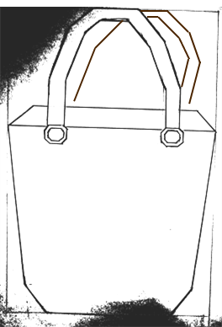- Bước 3: Hoàn thiện hình dáng túi.

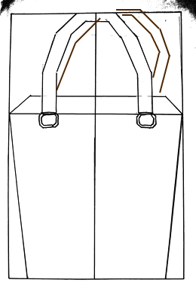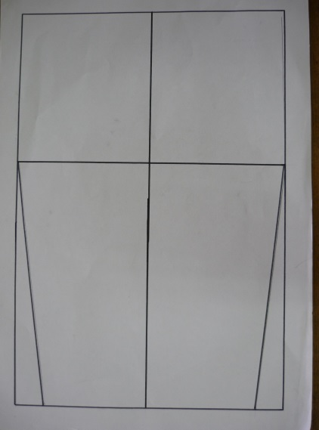

**Bước 1 Bước 2 Bước 3**

**2/ Cách trang trí**

- Bước 1: Phác mảng đặt họa tiết

- Bước 2: Vẽ họa tiết

- Bước 3: Vẽ màu

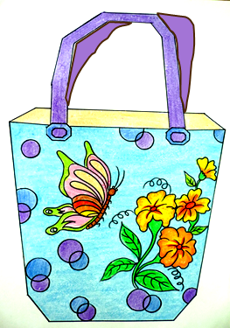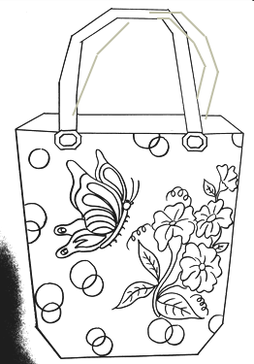

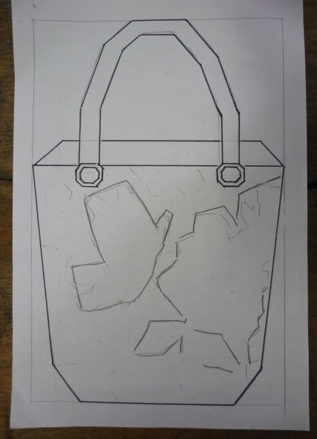

**Bước 1 Bước 2 Bước 3**

**III/ BÀI TẬP**

Em hãy tạo dáng và trang trí 1 túi xách mà em thích

- Khổ giấy A4

- Chất liệu màu: tự chọn

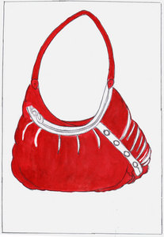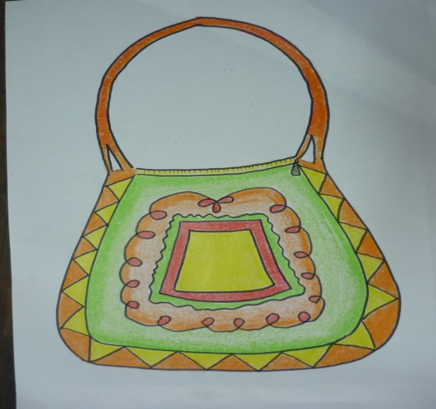

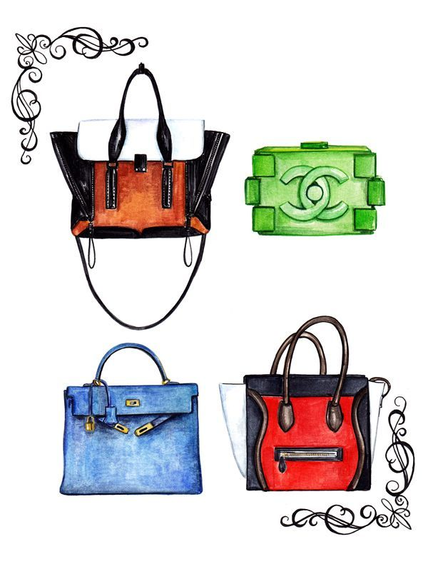

**♦ DẶN DÒ:**

- Đọc bài vẽ tranh “ Đề tài phong cảnh quê hương”

- Mang giấy A4, bút chì, gôm, màu.

🙧 🙦 Hết 🙤 🙥